Краевой слёт лидеров молодёжного экологического движения

2017 год был объявлен Годом экологии. Педагог-библиотекарь нашей школы Худякова Надежда Константиновна предложила нашему классу создать экологический отряд. Ребята дружно согласились.
В конце учебного года был создан отряд «Юный эколог» для привлечения детей к природоохранной деятельностии на территории Сергинского сельского поселения. В течении всего лета мы принимали активное участие в природоохранных мероприятиях на территории поселения, занимались просветительской деятельностью, приняли активное участие в краевом межтерриториальном конкурсе «Мой любимый парк», организатором которого являлся ООО «ЛУКОЙЛ-ПЕРМЬ».
Отчет о деятельности отряда мы отправили на краевой конкурс природоохранных экологических отрядов «Мое зеленое лето».
В этом году в конкурсе приняли участие 487 человек в составе 31 экологических отрядов из 19 муниципальных районов и городских округов края. В номинации «Дебют» (для объединений, принимающих участие в конкурсе впервые) мы заняли в своей возрастной группе 2-е место.
23-24 октября на базе ООО «СК «Пермские медведи» состоялся краевой слёт лидеров молодежного экологического движения Пермского края.
На слет пригласили победителей и призёров краевого конкурса «Моё зелёное лето», делегацию из трёх учащихся и руководителя команды.
Мы отправили самых достойных: Мелехова Артёма, Шемелина Илью и Красовитову Викторию. Программа слёта была очень насыщенной. Открытие слёта началось с исполнения гимна ассоциации «Зелёный мир», пели все присутствующие. Затем было знакомство команд приехавших на слёт. Здесь проходил региональный конкурс «Лидер в экологии». Проходили командные соревнования и личные состязания - 24 команды (в том числе и мы). Наши ребята по возрасту были самыми маленькими участниками.
В программе проведения слёта было представление стендовых докладов, с которым успешно выступил Мелехов Артём. Команды – победители делились друг с другом опытом работы. Прошло торжественное награждение победителей и призёров конкурса «Моё зелёное лето». Работали интерактивные площадки и мастер классы. На мастер-классах участники слета познакомились с новыми техниками и методиками работы над созданием экологического проекта, подготовке команды лидеров, узнали о способах представления информации о деятельности своего детского общественного объединения. Особый интерес у детей и педагогов вызвал мастер-класс главного редактора журнала «Сохраним природу Прикамья» Девятковой Ирины Станиславовны. Она рассказала о том, как правильно донести события до зрителя или читателя, какими должны быть фотографии о проведенном мероприятии.
Надолго запомнится мероприятие Stand Up, где 12 сборных команд, состоящие из ребят из разных уголков Пермского края показывали свою эрудицию, творческие способности, умение организовать младших ребят и вести за собой, обладающие лидерскими качествами. Буквально за 3-4 минуты старшеклассники сочиняли песню, делали видеосюжеты и привлекали к выступлению ребят, которые впервые на этом конкурсе. Каждый ребенок получил раздаточный материал, сувениры за участие в конкурсной игровой программе слета.
Мероприятие прошло на высоком уровне.

Арбузова О.В.
Руководитель отряда «Юный эколог
МБОУ «Сергинская СОШ»

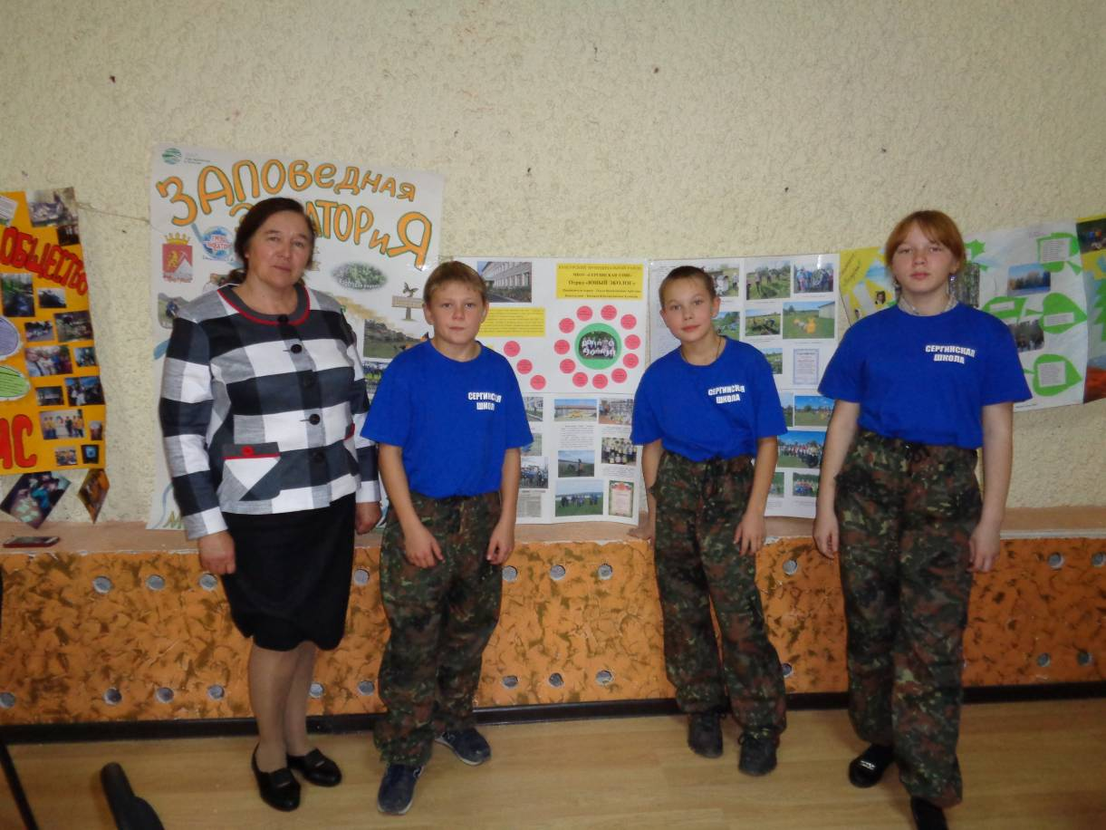
Защита стендового доклада
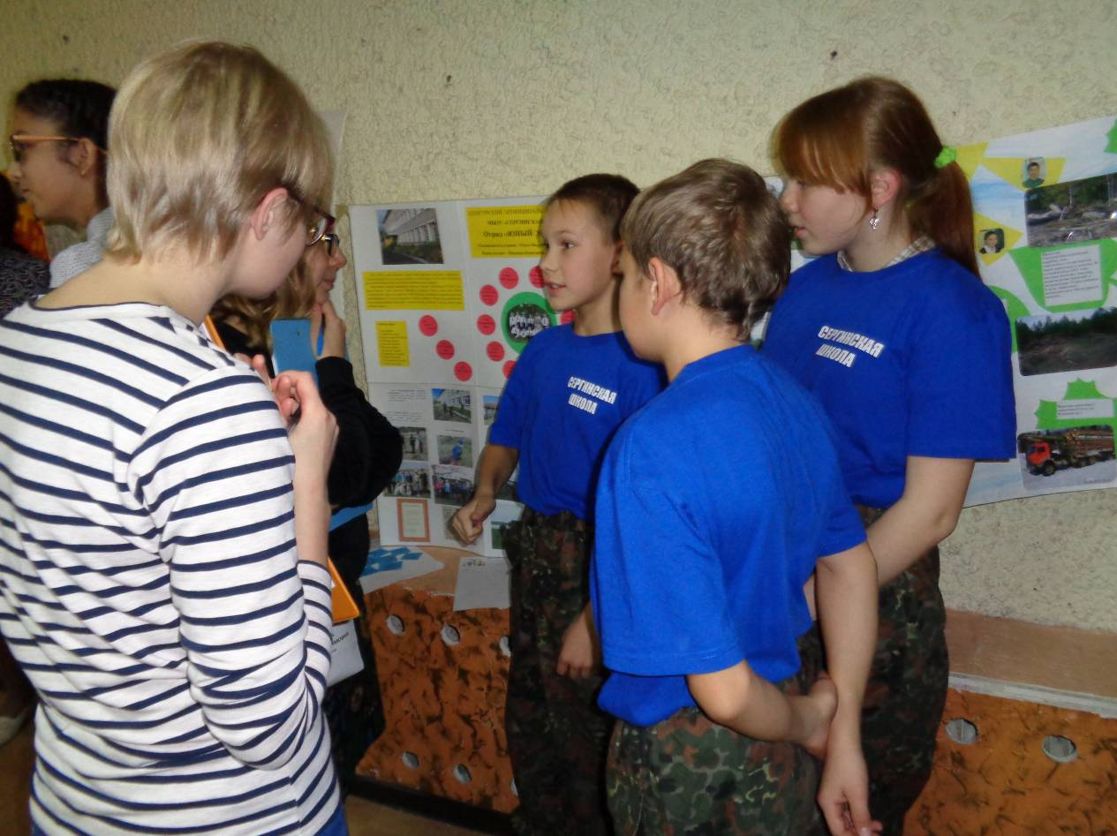
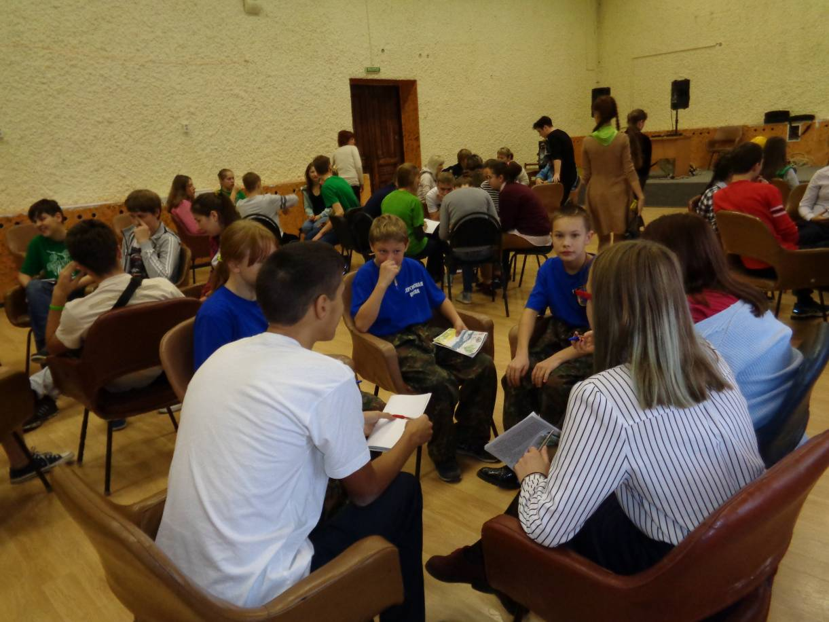
Работа в сборных группах
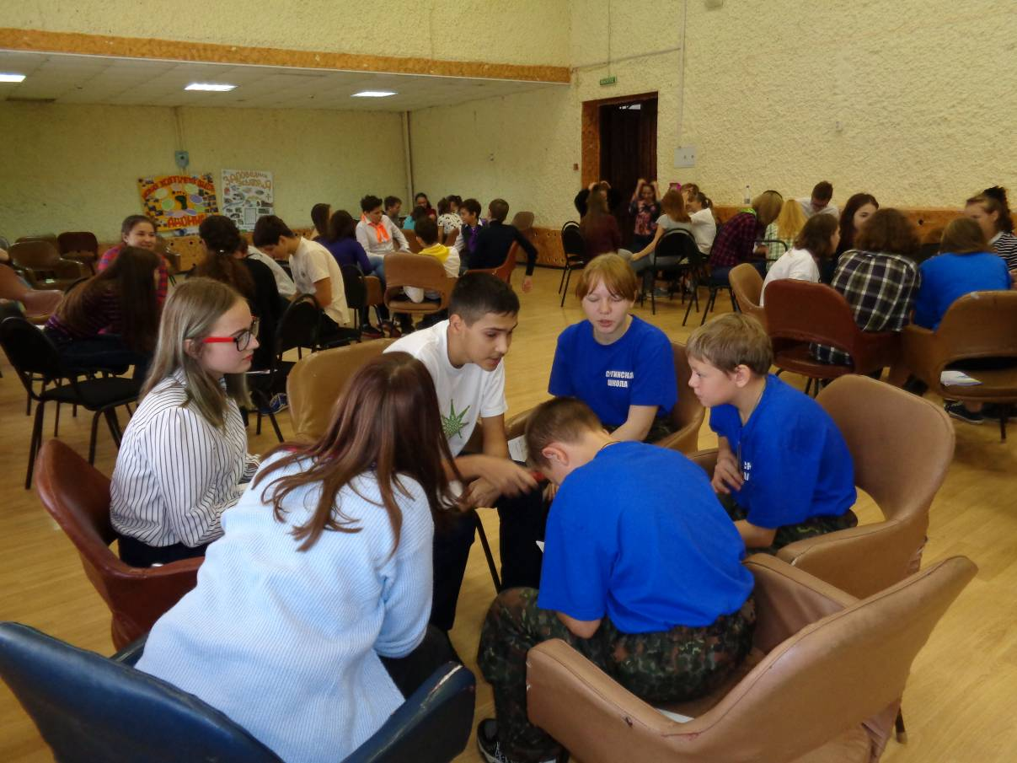

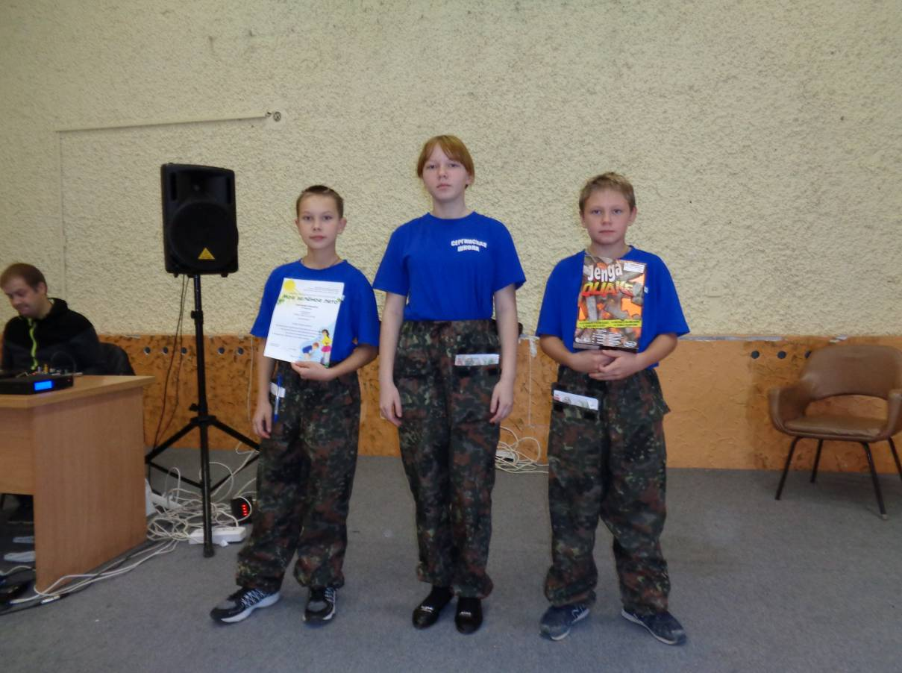
Наши награды
